台北市立松山高中九十六學年第一學期高二數學科開學複習考試題
※ 每題均要有計算過程，否則不予計分！(每題10分)
1. 已知 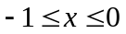，求函數 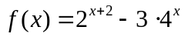 的最大值與最小值？
2. 解不等式 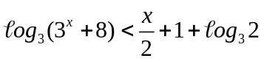 ？
3. 設 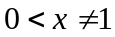，解不等式 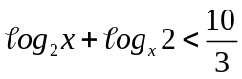 ？
4. 老皮從旗桿底O點的正西方A點測得桿頂T點的仰角為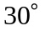，他向旗桿前進30公尺至B點，
再測得桿頂的仰角為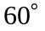，之後他又由B點向正南方走到D點，測得桿頂的仰角為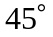，求
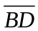的長度？
5. 若方程式 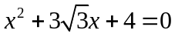 的兩實根為 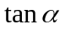 , 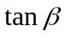，且 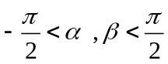，求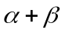的値？
6. 設，，求直線Combin
的斜率？
7. 設 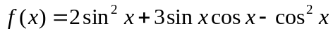，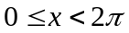，求  的最大值與最小值？及此時
的 x 値？
A
B
C
D
8. 如圖，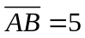，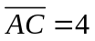，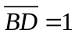，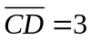，
求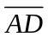的長？
9. 求方程式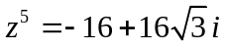的所有複數根？並求諸根在複數平面上對應的點，依次所連成的
多邊形面積？
10. 設表複數 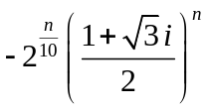 的實部，若,,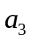,…… ,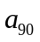中，第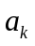項的值最大，且此最大
值的整數部分為m位數，又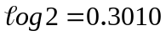，求數對 ( k , m ) ？

台北市立松山高中九十六學年第一學期高二數學科開學複習考答案卷
班級 座號 姓名
※ 每題均要有計算過程，否則不予計分！(每題10分)
1. | 2.
3. | 4.
5. | 6.
7. | 8.
9. | 10.

台北市立松山高中九十六學年第一學期高二數學科開學複習考參考答案
※ 每題均要有計算過程，否則不予計分！(每題10分)
1.  最大值=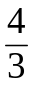  最小值= 1 | 2.  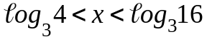
3.  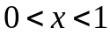 或 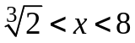 | 4.  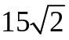公尺
5.  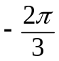 | 6.  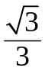
7.  最大值=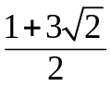，此時 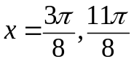  最小值=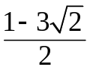，此時 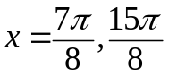 | 8.  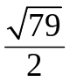
9.  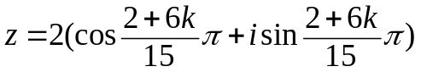，  ( k = 0,1,2,3,4 )  面積 = 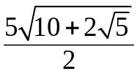 | 10.  ( 87 , 3 )

